84-93 aprašų 1 PRIEDAS
Apie elektros grandines

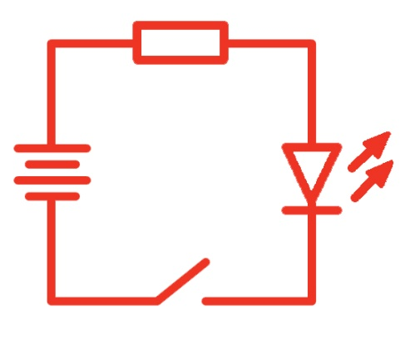 | Kasdien susiduriame su įvairiausiais elektroniniais įrenginiais, prietaisais, kurie apdoroja, valdo ir perduoda labai daug informacijos. Visų jų pagrindas – elektros grandinės.  Elektros grandinėse visa informacija (komandos, skaičiai, garsai, vaizdai) perduodama elektriniais signalais – elektrinės įtampos (U) pokyčiais, impulsais.
Pagal elektrinio signalo apdorojimo pobūdį grandinės yra skirstomos į analogines ir skaitmenines.  Analoginis signalas skirtingu laiko momentu tarp aukštosios ir žemosios įtampos lygmenų turi be galo daug reikšmių.  Skaitmeninis signalas turi tik dvi reikšmes, kurias atitinka du elektrinės įtampos lygmenys – aukštasis ir žemasis (žr. 1 pav.).  Elektros grandinių prototipų sudarymas  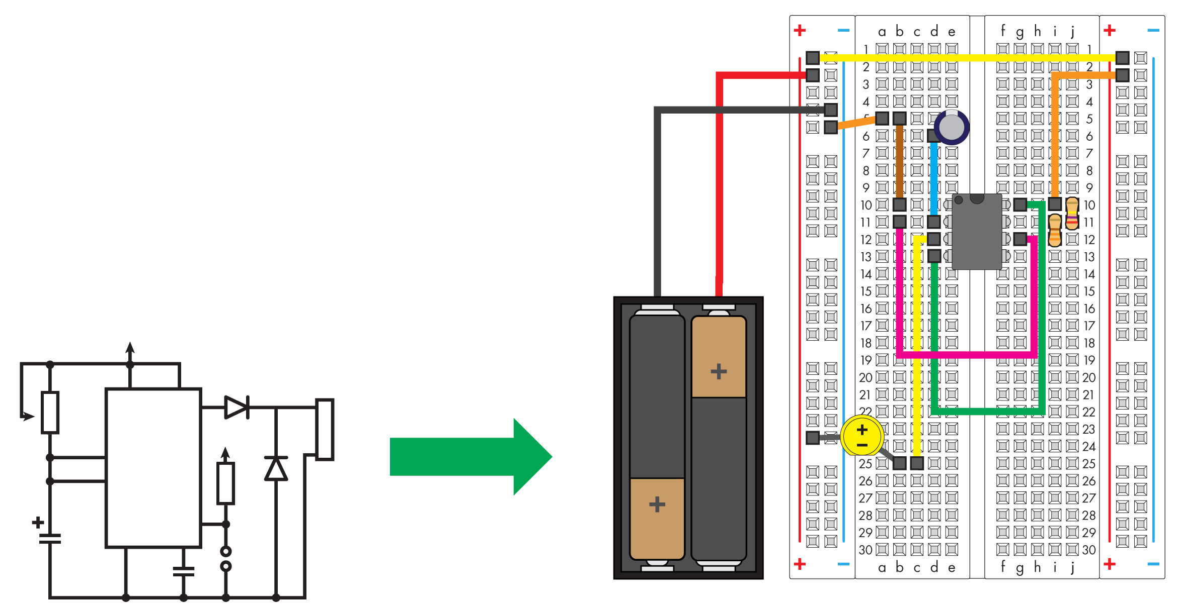  Geriausias būdas išsiaiškinti, kaip veikia įvairūs elektroniniai prietaisai ir jų elektros grandinės, taip pat nustatyti ir suvokti jas sudarančių elementų veikimo, tarpusavio sąveikos dėsningumus – jas surinkti ant maketavimo plokštės (žr. 2 pav.). Toks metodas vadinamas elektros grandinių prototipų sudarymu ar tiesiog – maketavimu arba modeliavimu.  Surenkant elektros grandinę ant maketavimo plokštės, nereikia lituoti elementų, dalių kontaktai, jungiamieji laidai tiesiog įstatomi į specialius kontaktinius lizdus (žr. Kaip sudaryta maketavimo plokštė). Modeliuodami elektros grandinę, galime eksperimentuoti su įvairiais jos elementais, funkciniais parametrais, savybėmis. |  | 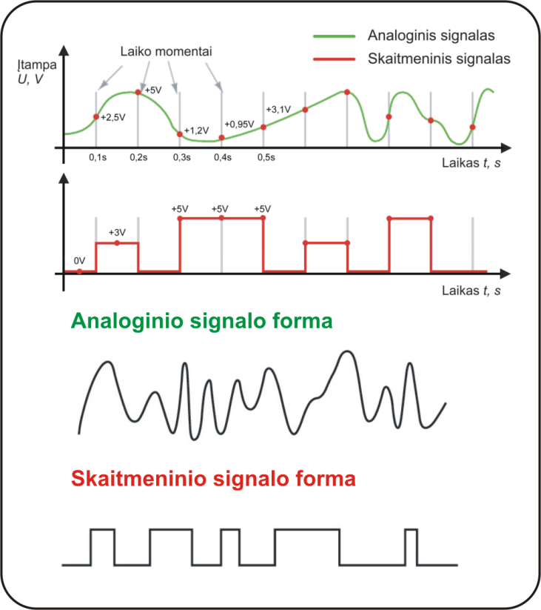  1 pav. Skaitmeninis ir analoginis signalas

2 pav. Elektros grandinės surinkimas ant maketavimo plokštės

84-93 aprašų 2 PRIEDAS
Elektronikos elementai ir komponentai

Elektros grandinės sudarytos iš įvairių puslaidininkinių elementų (diodų, tranzistorių) ir integrinių grandynų (žr. 1 lentelę). Jų pagrindas – puslaidininkinės medžiagos, tokios kaip silicis, germanis, kurių elektrinis laidumas kinta kintant temperatūrai ir priemaišų kiekiui. Tai panaudojama kuriant ir apdorojant elektrinius signalus. Todėl puslaidininkiniai elementai plačiai taikomi elektros grandinėse.

Rezistorius (varža)
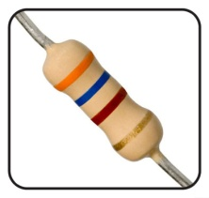 | Tai prietaisas, naudojamas srovei apriboti pagal Omo dėsnį I = U/R, čia I – srovės stipris, U – įtampa ir R – elektrinė varža. Elektrinės varžos matavimo vienetas – omas (Ω). Vartojami ir didesni varžos vienetai – kiloomas (kΩ), megaomas (MΩ) ir kt. 1 kΩ = 1000 Ω, 1 MΩ = 1000 000 Ω. Rezistoriaus varžos dydis nurodomas ant korpuso spalviniu kodu (žr. pav.).  Jungiant: neturi savitų prijungimo ypatybių.
Potenciometras
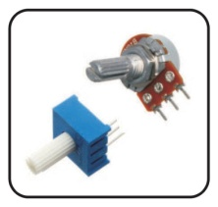 | Keičiamos varžos prietaisas, turintis tris kontaktines kojeles (išvadus) – du fiksuotus (A ir B išvadai) ir tarp jų slankiojantį (W išvadas). Perkeliant slankiojantį kontaktą, keičiasi varžų santykis tarp vidurinės ir kraštinių kojelių.  Jungiant: būtina atsižvelgti, kad potenciometro vidurinė kontaktinė kojelė (išvadas) dažniausiai yra sujungta su slankiojančiu kontaktu. |  |  |  | 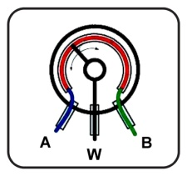
Kondensatorius (keraminis)
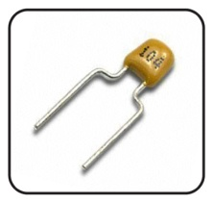 | Tai prietaisas, gebantis kaupti ir išlaikyti nedidelį elektros krūvį – iki 1 μF. Kondensatoriaus savybė kaupti elektros krūvius apibūdinama fizikiniu dydžiu, vadinamu elektrine talpa. Jos matavimo vienetas – faradas (F). Vartojami ir mažesni vienetai: mikrofaradas (μF) – 1 μF = 0,000001 F, nanofaradas (nF) – 1 nF = 0,000000001 F, pikofaradas (pF) – 1 pF = 0,000000000001 F.  Kondensatorius galima suskirstyti į dvi grupes: poliarizuotus ir nepoliarizuotus. Jungiant: keraminiai kondensatoriai yra nepoliarizuoti, todėl neturi savitų prijungimo ypatybių.
Kondensatorius (elektrolitinis)
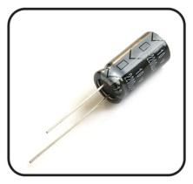 | Tai prietaisas, gebantis kaupti ir išlaikyti – 1 μF ir didesnės talpos elektros krūvį. Elektrolitinius kondensatorius jungiant su rezistoriais patogu kurti įvairias „laiko grandines“, nes prireikia laiko tokį kondensatorių įkrauti / iškrauti.  Jungiant: elektrolitiniai kondensatoriai yra poliarizuoti, todėl jungiant reikia į tai atkreipti dėmesį: teigiamas kondensatoriaus elektrodas jungiamas prie teigiamo (+) baterijos poliaus, neigiamas – prie neigiamo (–). Kondensatoriaus neigiamo elektrodo kojelė yra trumpesnė, šalia matoma žymų juosta. |  |  |  | 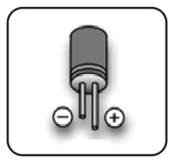
Diodas
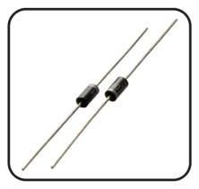 | Puslaidininkinis prietaisas. Dažniausiai pritaikoma jų savybė praleisti elektros srovę tik viena kryptimi. Turi dvi kojeles – anodą (+) ir katodą (–).  Jungiant: būtina atsižvelgti į diodo kontaktinių kojelių (išvadų) išdėstymą. Turi būti prijungtas taip, kad elektros srovė tekėtų iš anodo į katodą. Katodas yra pažymėtas ant diodo korpuso juodu arba pilku žiedeliu. |  |  |  | 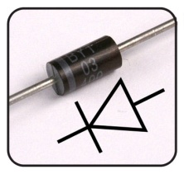
Šviesos diodas (LED)
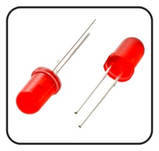 | Puslaidininkinis prietaisas, spinduliuojantis šviesą, kai juo teka silpna elektros srovė. Turi du išvadus – anodą (+) ir katodą (–).  Jungiant: būtina atsižvelgti į šviesos diodo kontaktinių kojelių (išvadų) išdėstymą. Turi būti prijungtas taip, kad elektros srovė tekėtų iš anodo į katodą. Katodas yra trumpesnis išvadas, taip pat jis yra šiek tiek suplokštintoje diodo pusėje. |  |  |  | 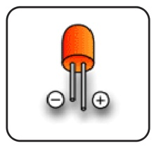
Tranzistorius
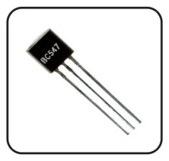 | Puslaidininkinis prietaisas, paprastai naudojamas elektriniams signalams sustiprinti ar nukreipti. Tranzistorius turi tris išvadus: emiterį (E), bazę (B) ir kolektorių (K). Tranzistoriai yra dviejų tipų: NPN (elektros srovė teka iš kolektoriaus į emiterį) ir PNP (elektros srovė teka iš emiterio į kolektorių).  Jungiant: būtina atsižvelgti į tranzistoriaus tipą ir kontaktinių kojelių (išvadų) – emiterio (E), bazės (B) ir kolektoriaus (K) išdėstymo tvarką. |  |  |  | 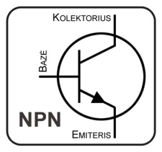
Fotorezistorius
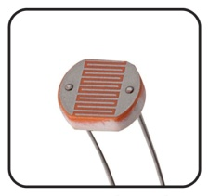 |  | Puslaidininkinis prietaisas, kurio varža keičiasi priklausomai nuo jo apšviestumo. Neapšviesto fotorezistoriaus varža yra didelė. Veikiant šviesai varža sumažėja. Naudojamas kaip jutiklis.  Jungiant: neturi savitų prijungimo ypatybių.
Integrinis grandynas
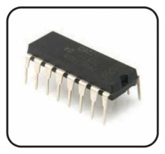 |  | Tai mikrograndynas, kurio viename korpuse telpa keletas šimtų tūkstančių rezistorių, kondensatorių, tranzistorių. Jo paskirtis – atlikti sudėtingesnes ir tikslesnes užduotis, nei tai gali padaryti pavieniai tranzistoriai su pasyviaisiais elementais. Pagal elektrinio signalo apdorojimo tipą integriniai grandynai skirstomi į analoginius ir skaitmeninius (loginiai elementai, skaitikliai, mikrovaldikliai, mikroprocesoriai ir t. t.).  Jungiant: būtina atsižvelgti į grandyno kontaktinių kojelių (išvadų) išdėstymo tvarką (pvz., nustatyti, kuri kojelė yra pirma) ir jų numeraciją.
Mygtukas
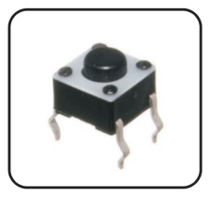 |  | Mechaninis prietaisas, sujungiantis (kol yra nuspaustas) į jį ateinančius du kontaktus į vieną.  Jungiant: būtina atsižvelgti į mygtuko kontaktinių kojelių išdėstymo tvarką. |  | 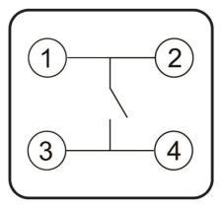
Garsiakalbis
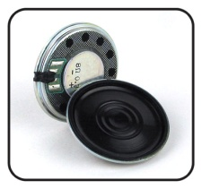 |  | Elektromagnetinis prietaisas, kuriuo tekančios elektros srovės impulsai paverčiami garsu.  Jungiant: neturi savitų prijungimo ypatybių. Atsižvelgti į polius reikia tik jungiant kelis garsiakalbius prie vieno garso šaltinio.
Garsinis signalizatorius
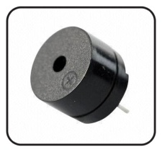 |  | Elektromagnetinis prietaisas, kuriuo tekančios elektros srovės impulsai sužadina jo garsinį toną.  Jungiant: būtina atsižvelgti, kad prietaisas yra poliarizuotas. Teigiamas (+) elektrodas dažniausiai žymimas signalizatoriaus viršuje, neigiamo (–) elektrodo kojelė yra trumpesnė.
ATMINTINĖS
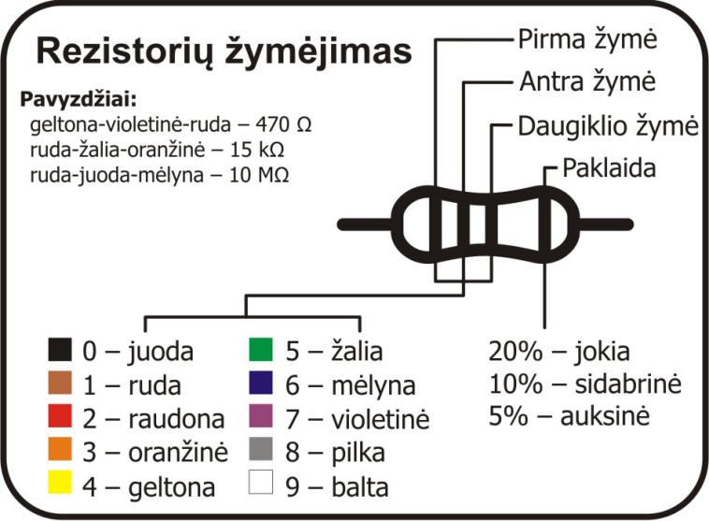 |  |  | 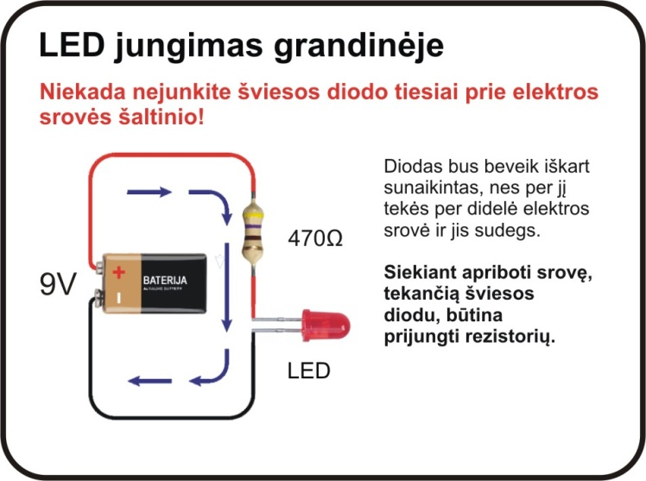
84-93 aprašų 3 PRIEDAS
Elektronikos elementų ir komponentų išvadų atmintinė

Diodas. Šviesos diodas | Elektrolitinis kondensatorius
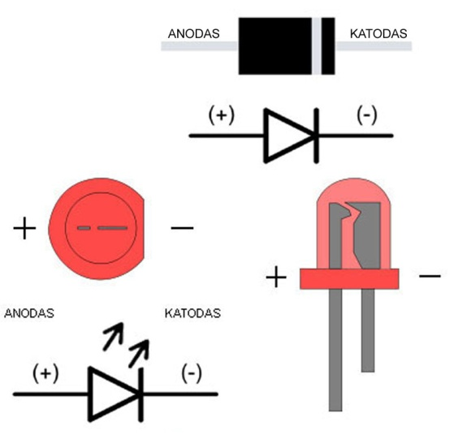  https://d1ca4yhhe0xc0x.cloudfront.net/Files/7356/7/LED-anode-cathode.png | 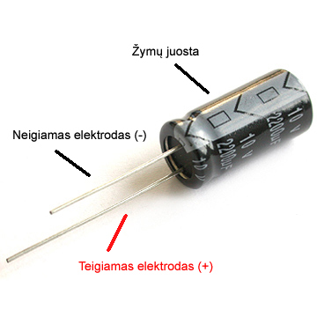
NPN tranzistorius
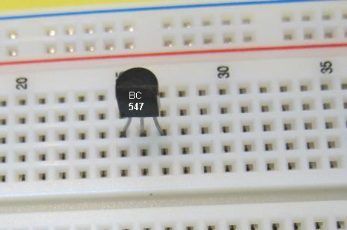 | 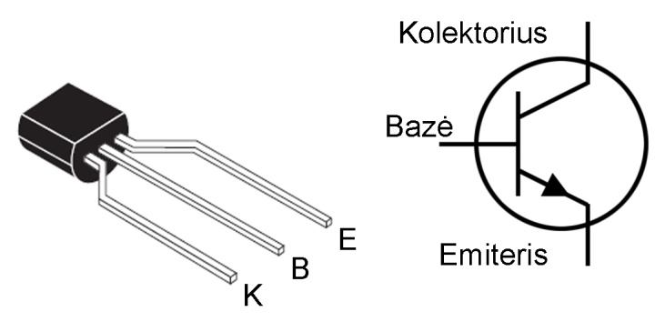
Integrinis grandynas: NMOS laikmatis NE555
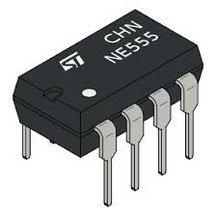  https://encrypted-tbn0.gstatic.com/images?q=tbn:ANd9GcSkHx-f04nwOBxlHrSzQxk9mWidu8OinQD_KR_DwXNph0yYpbE | 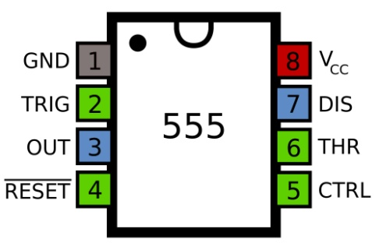  https://en.wikipedia.org/wiki/Pinout#/media/File:555_Pinout.svg

84-93 aprašų 4 PRIEDAS
Kaip sudaryta maketavimo plokštė

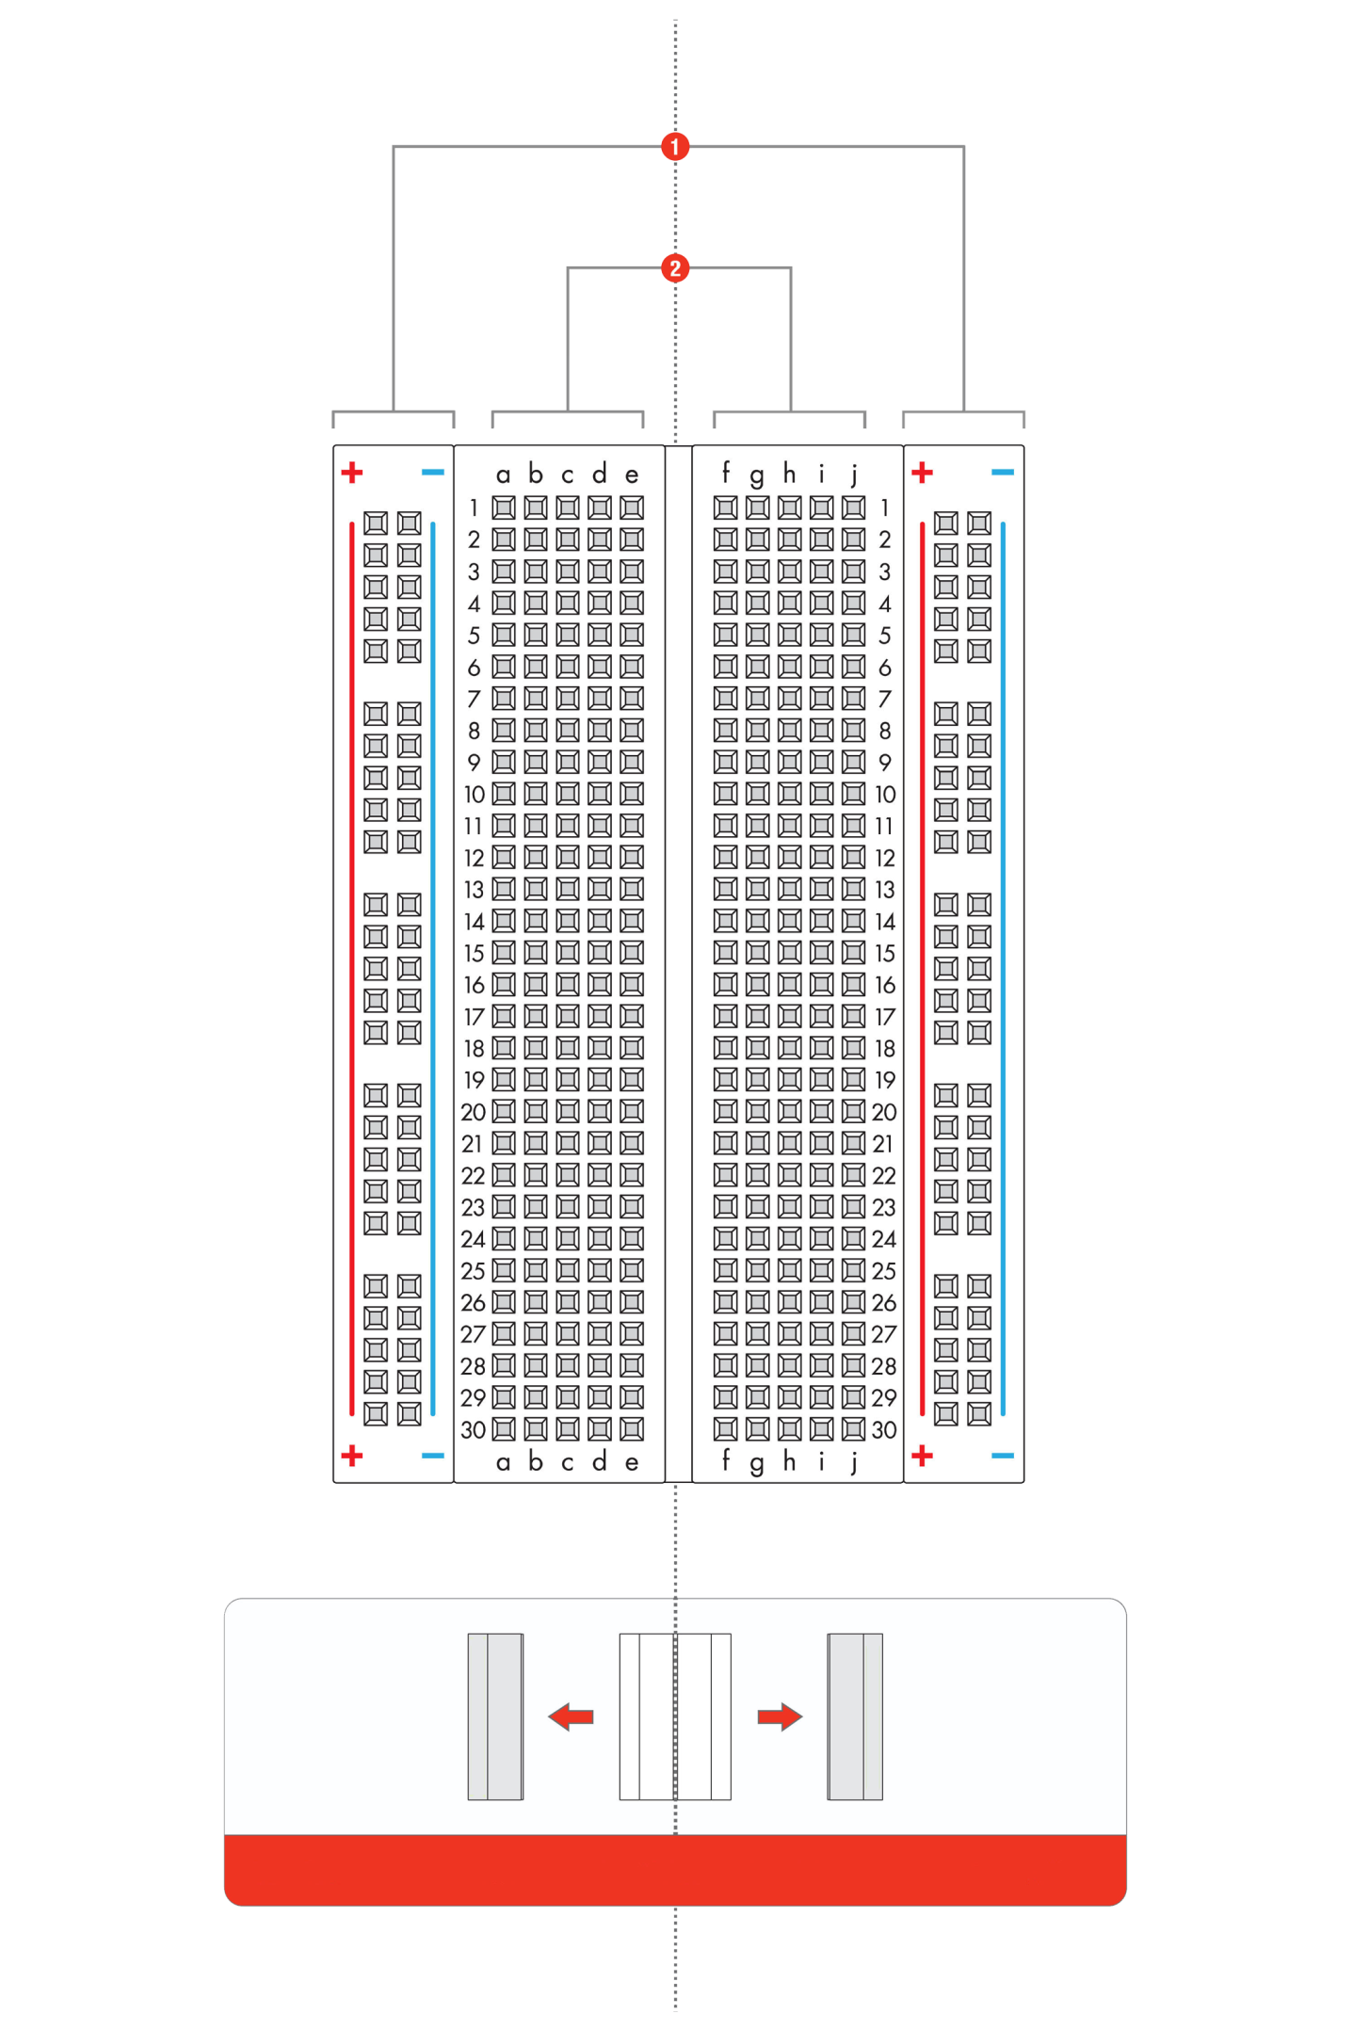

Ašinė linija dalija maketavimo plokštę į dvi simetriškas dalis

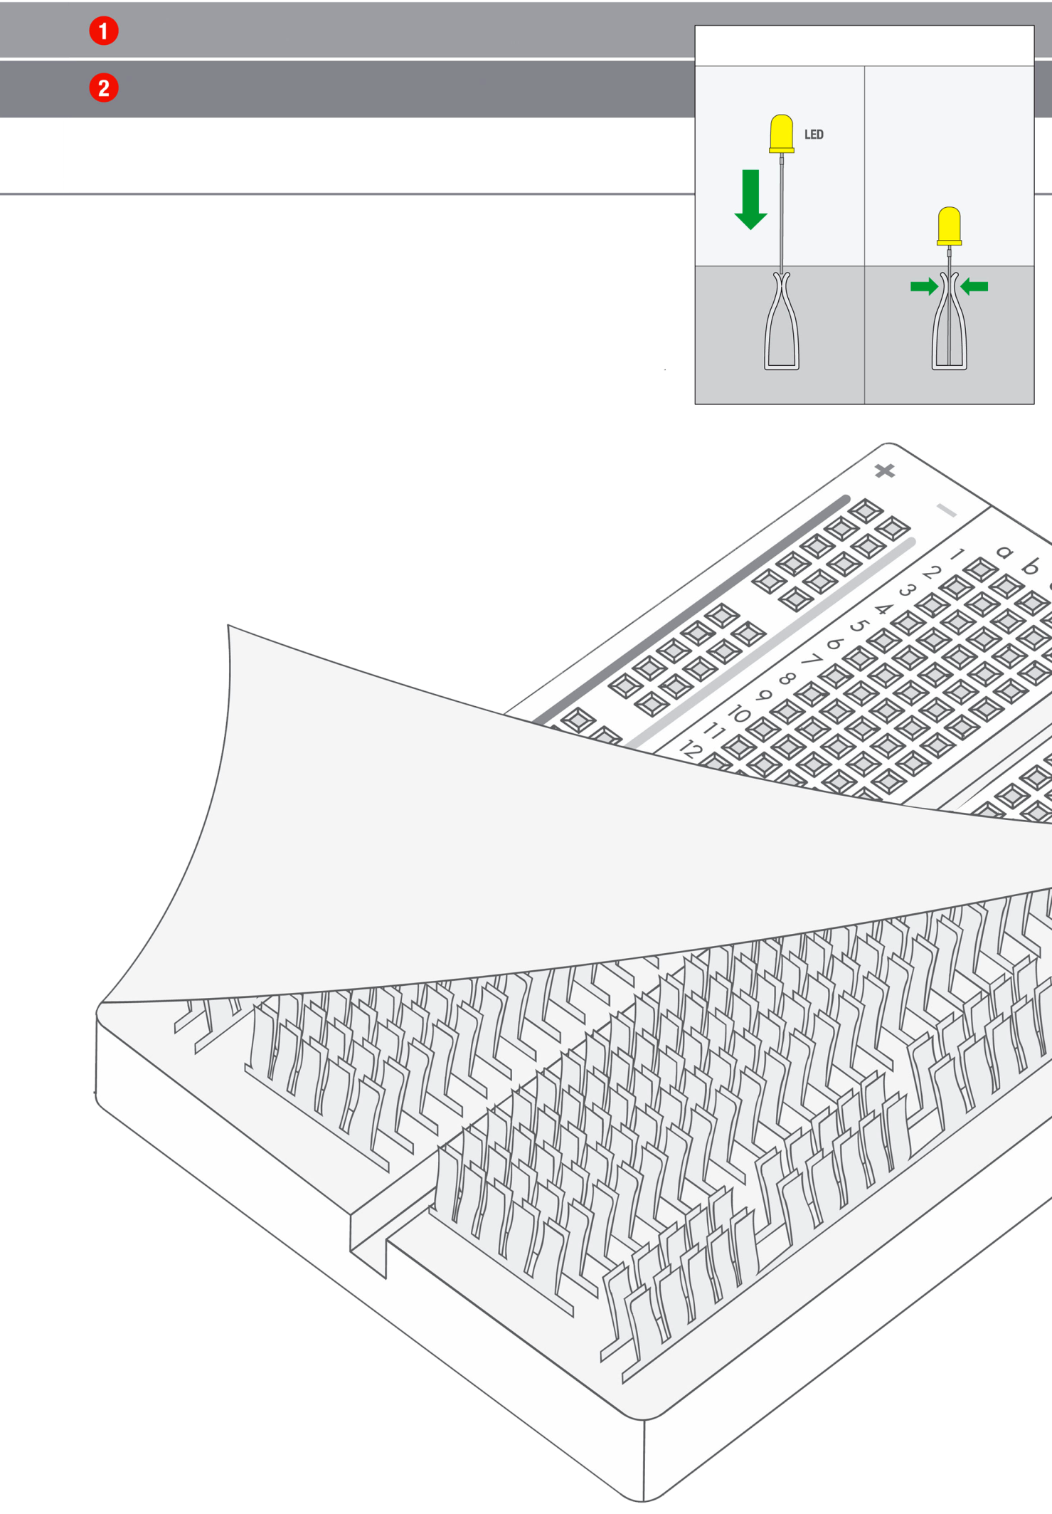
Vertikaliosios jungtys
Komponento įstatymas
Maitinimo šaltinio (+) ir (–) / Įžeminimo kontaktinių lizdų juostos

Horizontaliosios jungtys (Kontaktiniai lizdai a–e ir f–j)
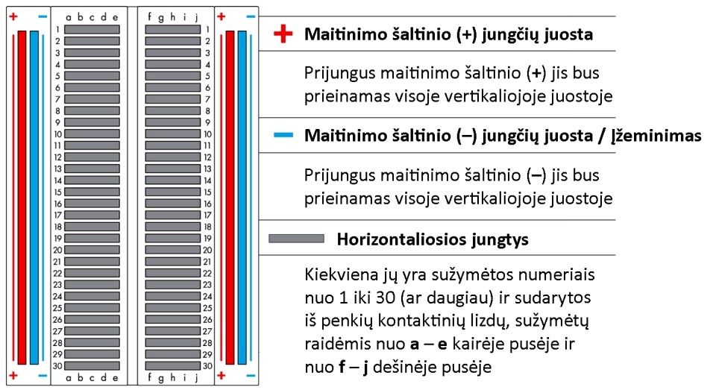
Panaudotos iliustracijos iš SparkFun Inventor's Kit Guide –
http://dlnmh9ip6v2uc.cloudfront.net/datasheets/Kits/SFE03-0012-SIK.Guide-300dpi-01.pdf
Kaip viskas sujungta viduje?

Įstatyta tinkamai!
Plokštės viduje
Plokštės viduje >>

84-93 aprašų 5 PRIEDAS
Maketavimo plokštės atmintinė

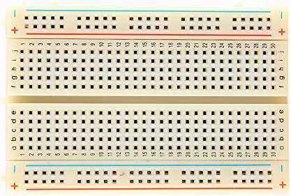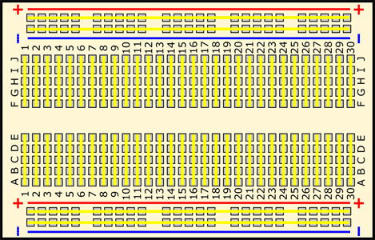
https://images-na.ssl-images-amazon.com/images/I/51HKRVVwz-L.jpg
https://d1ca4yhhe0xc0x.cloudfront.net/Files/7326/6/breadboard-row-connections.png
Bendras plokštės vaizdas Kontaktinių lizdų išdėstymas maketavimo plokštėje
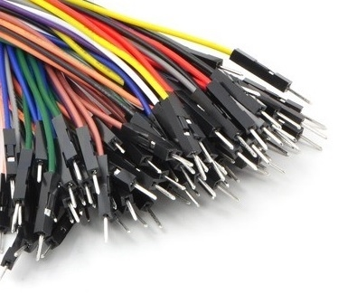  https://cdn3.volusion.com/qjfrr.wqtsd/v/vspfiles/photos/ETS-EL-JW40-2.jpg?1433403436 | 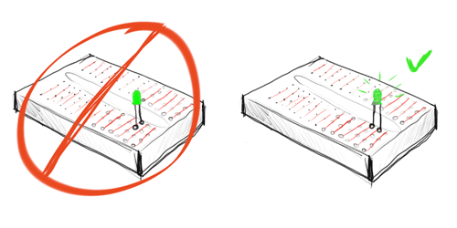  http://protolab.pbworks.com/f/breadboard-led.gif
Jungiamieji laidai | Elementų išdėstymas maketavimo plokštėje
 | 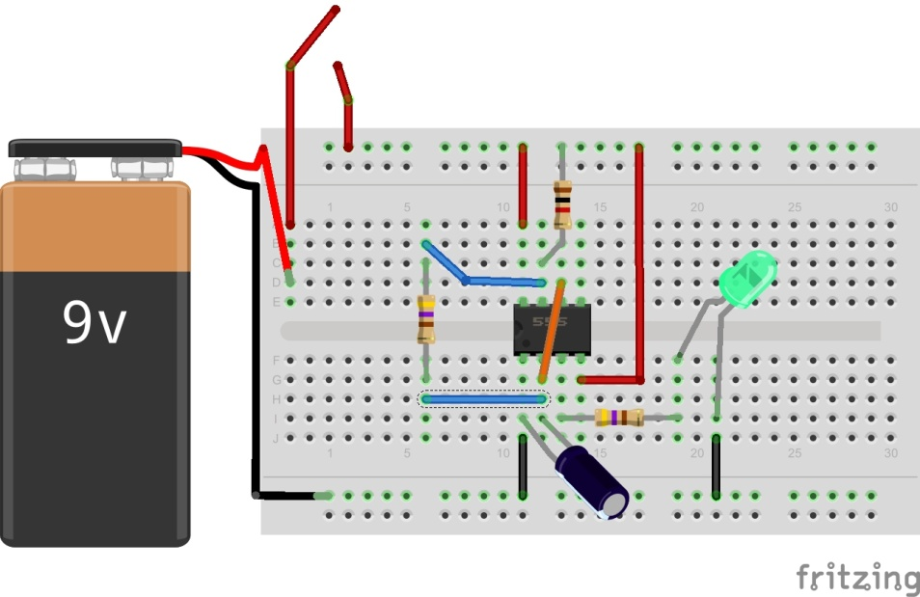
Įstatytas tranzistorius
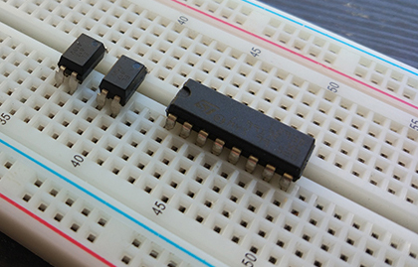
https://static.makeuseof.com/wp-content/uploads/2018/06/breadboard_ic_670.jpg
Įstatytas integrinis grandynas | Surinktos elektros grandinės vaizdas

Atmintinė renkant grandinę
- Elektros grandinės dalis stenkitės išdėstyti rečiau. Naudokite daugiau jungiamųjų laidų. Taip bus lengviau orientuotis renkamoje grandinėje, paprasčiau keisti jos dalis.
- Maitinimo šaltinis į elektros grandinę įjungiamas paskiausiai! Prieš jį jungdami, atidžiai peržiūrėkite grandinę. Kai kurie elektros grandinės elementai yra jautrūs didelei srovei ir gali sudegti.
- Jeigu surinkta elektros grandinė neveikia, atidžiai peržiūrėkite jos dalių išdėstymą ir jungimą. Prisiminkite, kad kai kurie elektronikos elementai (elektrolitiniai kondensatoriai, diodai, šviesos diodai, tranzistoriai, integriniai grandynai) atlieka savo funkcijas tik tam tikru būdu įstatyti ir sujungti. Patikrinkite, ar tinkamai parinkti kontaktiniai lizdai!

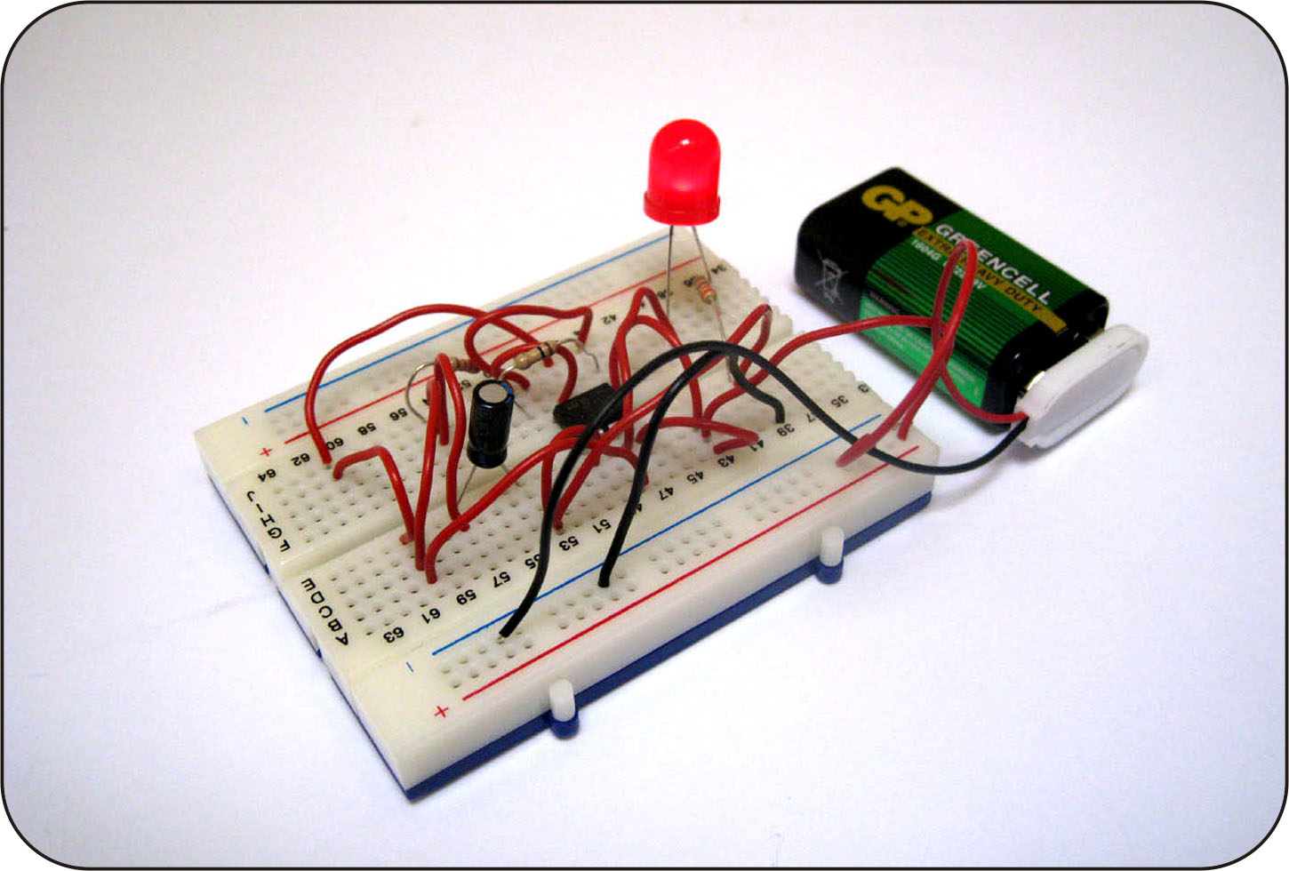

84-93 aprašų 6 PRIEDAS
Elektros grandinių simbolių atmintinė

Simboliai | Pavadinimas | Paaiškinimas
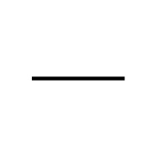 | Elektros laidai | Elektros srovės laidininkas.
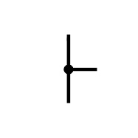 | Laidų sujungimas | Sujungti laidai.
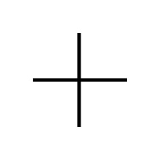 | Susikertantieji laidai | Laidai nesujungti, prasilenkia.
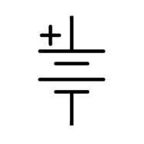 | Elementų baterija, BAT | Nuolatinės įtampos šaltinis.
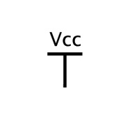 | Maitinimas, Vcc | Teigiamo maitinimo šaltinio poliaus prijungimo vieta.
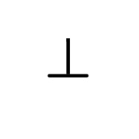 | Įžeminimas į korpusą | Korpuso simbolis naudojamas tam, kad būtų kuo mažiau apkraunama grandinės schema su laidų raizgalyne. Jungiamas prie schemos ( – ).
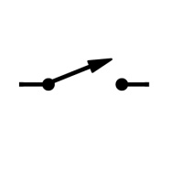 | Jungiklis, S | Išjungus jungiklį elektros srovė grandine nebeteka.
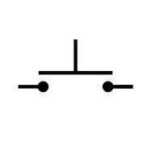 | Mygtukas, S | Paspaudus mygtuką grandinė yra sujungiama ir elektros srovė gali tekėti.
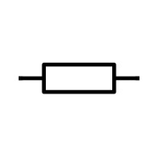 | Rezistorius, R | Keičia grandine tekančios elektros srovės stiprumą.
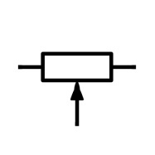 | Potenciometras, P | Leidžia keisti elektros grandinės varžą. Turi tris išvadus.
Simboliai | Pavadinimas | Paaiškinimas
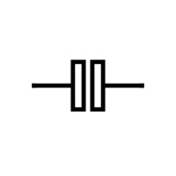 | Kondensatorius  (keraminis), C | Mažos talpos nepoliarizuotas kondensatorius. Gali sukaupti elektros energiją ir prireikus vėl ją atiduoti.
 | Kondensatorius  (elektrolitinis), C | Elektrolitiniai kondensatoriai yra poliarizuoti, todėl jungiant reikia į tai atkreipti dėmesį. Teigiamas kondensatoriaus elektrodas jungiamas prie teigiamo (+) baterijos poliaus, neigiamas – prie neigiamo (–). Priešingu atveju kondensatorius gali būti sugadintas.
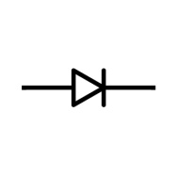 | Diodas, D | Diodas tiesiog praleidžia srovę tik viena kryptimi (ženkle – trikampio viršūnės rodoma kryptimi).
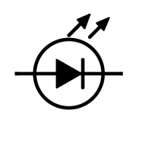 | Šviesos diodas, LED | Srovei tekant tiesiogine kryptimi, šie diodai šviečia.
 | Fotorezistorius, LDR | Puslaidininkinis prietaisas, veikiantis fotolaidumo principu (varža priklauso nuo apšviestumo).
 | NPN tranzistorius, Q | Trijų elektrodų puslaidininkinis prietaisas elektriniams signalams stiprinti, perjungti. Elektros srovė teka iš kolektoriaus į emiterį.
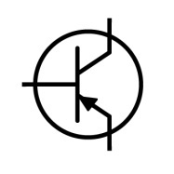 | PNP tranzistorius, Q | Puslaidininkinis prietaisas elektriniams signalams stiprinti, perjungti. Elektros srovė teka iš emiterio į kolektorių.
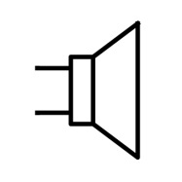 | Garsiakalbis, SPK | Elektromagnetinis prietaisas, verčiantis elektrinį signalą garso bangomis.
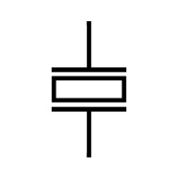 | Elektromagnetinis signalizatorius, BUZ | Elektromagnetinis prietaisas, verčiantis elektrinį signalą garso bangomis.
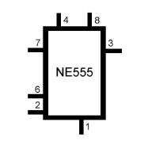 | Laikmatis NE555 | Integrinis grandynas, kuriame yra kelios laikmačio ir multivirpiklio funkcijos.

Elektros grandinių elementų simboliai sukurti programa SchemeIt
http://www.digikey.com/schemeit
Naudotos iliustracijos

Apie elektros grandines:
SparkFun Inventor's Kit Guide,
http://dlnmh9ip6v2uc.cloudfront.net/datasheets/Kits/SFE03-0012-SIK.Guide-300dpi-01.pdf .

Elektronikos elementai ir komponentai:

Starter Kit for Arduino (ARDX),
http://ardx.org/src//guide/2/ARDX-EG-OOML-DD.pdf .

Kaip sudaryta maketavimo plokštė:
SparkFun Inventor's Kit Guide,
http://dlnmh9ip6v2uc.cloudfront.net/datasheets/Kits/SFE03-0012-SIK.Guide-300dpi-01.pdf .

Maketavimo plokštės atmintinė:

How to Use a Breadboard,
https://www.sciencebuddies.org/science-fair-projects/references/how-to-use-a-breadboard .

Elektros grandinių elementų simboliai sukurti programa SchemeIt
http://www.digikey.com/schemeit .

Elektros grandinių surinkimo pavyzdžiai sukurti programa Fritzing
http://fritzing.org/home/ .

